TP Algoritmos 2018 – Segunda Entrega

# Descripción

El objetivo del programa es generar un archivo Binario con la siguiente estructura:

|  |  |  |  |  |
| --- | --- | --- | --- | --- |
| Id_gol | Cod_equipo | Fecha | Nombre_jugador | Id_partido |

# El archivo debe generarse ordenado por los campos cod_equipo y fecha.

# Luego, procesar ese archivo y cargarlo en una matriz de listas dinámicas.

# Finalmente, procesar dicha matriz, e incorporar parte de los resultados del proceso a un árbol binario. Recorrer el árbol y mostrar un ranking de goles en diferentes formas.

# Decisiones tomadas

* La función de lectura de archivos permite detectar si hubo un error al leer el archivo (evaluando el puntero si es NULL) y luego al leer los datos se evalúa la bandera **ferror** que en caso de ser true indica que hubo un error de lectura. La función devuelve true o false para poder informar a la función que hizo el llamado si la operación de lectura fue satisfactoria.

# Estructura de archivos

* Archivo goles.csv, un archivo separado por comas donde guardamos cada gol del mundial.

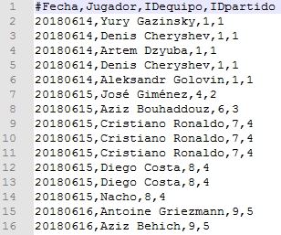

* Archivo equipos.csv, donde guardamos los equipos del mundial con su correspondiente ID.

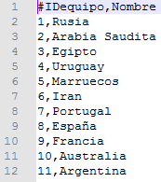

* Archivo goles.bin que utiliza la siguiente estructura:

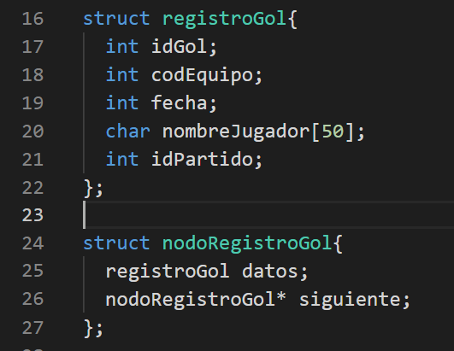

* Archivo auxiliar equipos.bin que utiliza la siguiente estructura:

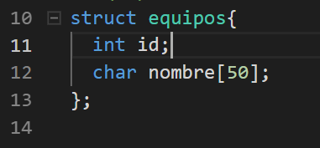

# Uso del programa

El programa carga los archivos .csv automáticamente y muestra la salida sin requerir interacción ninguna del usuario. Se agregaron prompt de una tecla para separar las pantallas de salida de cada función. En la primer parte al ejecutar el programa se generan los archivos binarios de forma automática.

# Capturas

